1. Thực hiện những thao tác sau với tài khoản ubuntu (nếu em dùng laptop/máy tính cá nhân thì thao tác với tài khoản sudoer/admin của em)
a. Trong thư mục chủ của /home/ubuntu tạo thư mục testpq
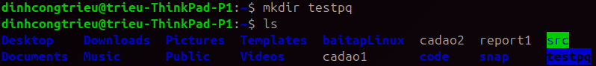

b. Trong thư mục testpq tạo thư mục src, img và file index
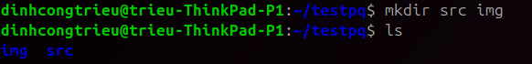

c. Trong file index soạn nội dung như sau
<? Con ong lam mat yeu hoa
Con ca boi yeu nuoc, con chim ca yeu troi
?>
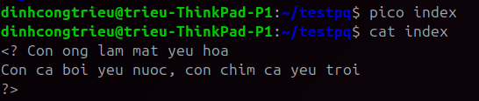

d. Dùng tài khoản ubuntu để tạo ra tài khoản tên mirror. Mối quan hệ giữa 2 tài khoản trong hệ thống là gì?
- Tài khoản mirror đã được tạo ở Lab3a
- Mối quan hệ giữa 2 tài khoản:
Không có quan hệ cha – con trực tiếp giữa ubuntu và mirror. Chỉ có mối quan hệ: ubuntu (với quyền sudo) là người tạo ra tài khoản mirror. Sau khi tạo xong, mirror hoạt động hoàn toàn độc lập. Nếu muốn mirror có quyền quản trị như ubuntu, phải thêm nó vào nhóm sudo

e. Chuyển sang tài khoản mirror
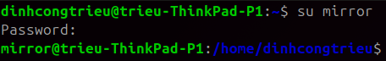

2. Những thao tác sau dùng với tài khoản mirror
a. Thư mục hiện hành là gì?

b. Chuyển về thư mục /home/ubuntu

c. Tài khoản mirror có quyền gì đối với thư mục testpq?
mirror có quyền đọc và quyền thực thi nhưng không có quyền ghi với thư mục testpq

d. mirror có chuyển được vào bên trong testpq bằng lệnh cd được không
Có chuyển được vì có quyền thực thi

e. mirror có xem được danh sách các filr, thư mục con trong testpq hay không? Điều này quyết định bởi thuộc tính gì?
mirror xem được do có quyền r

f. Thử tạo thêm thư mục mirror_creates trong testpq, có tạo được không? Điều nàu quyết định bởi thuộc tính gì?
không tạo được do muốn tạo/xóa thư mục con hay file thì cần có quyền w

g. mirror có xem được nội dung file index hay không?
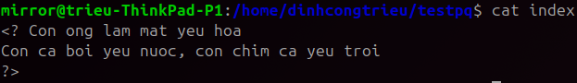
Có xem được vì có quyền r

h. mirror có xóa được thư mục testpq hay không?
mirror không xóa được thư mục testpq

3. Chuyển sang tài khoản root (trước hết, phải activate tài khoản root theo nội dung cô đã cung cấp ở giờ LT)
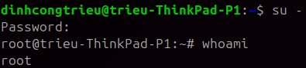
a. Thư mục hiên hành là gì?
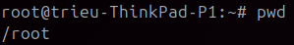

b. Chuyển về thư mục /home/ubuntu
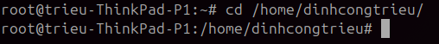

c. Tài khoản root có quyền gì đối với thư mục testpq?
root luôn có toàn quyền (rwx) đối với thư mục testpq

d. root có chuyển được vào bên trong testpq bằng lệnh cd được không?

e. root có xem được danh sách các file, thư mục con trong testpq hay không? Điều này quyết định bởi thuộc tính gì?
root có thể xem được danh sách các file, thư mục con trong testpq do có quyền đọc đối với testpq

f. Thử tạo thêm thư mục root_creates trong testpq, có tạo được không? Điền này quyết định bởi thuộc tính gì?
Tạo được root_creates do có quyền ghi với testpq

g. root có xem được nội dung file index hay không?
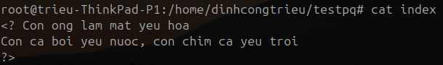

h. root có xóa được thư mục testpq hay không?
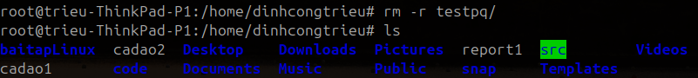

4. Chuyển trở lại tài khoản mirror. Tạo file mirror_report trong thư mục của mirror. Copy file vào /bin thì có copy được không tại sao?
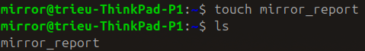
Không copy được vì /bin là thư mục hệ thống, chỉ có root mới có quyền ghi với /bin

5. Chuyển sang tài khoản sudoer của em. Tạo file sudoer_program trong thư mục chủ của người dùng đó. Copy file vào /bin có copy được không? Tại sao?
Copy file sudoer_program vào thư mục /root, em có xoay sở để copy được không?
Không copy được vì chỉ có root mới có quyền ghi đối với /bin

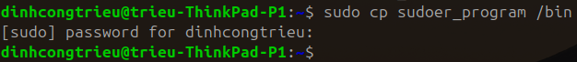

6. Tạo cây thư mục sau (các nút lá là file):
Cho đường dẫn tuyệt đối, tạo nên cây thư mục (các nút lá là file):
~/program/install/src/abc
~/program/install/src/img/alpha
~/program/install/src/img/beta
~/program/install/src/gamma
~/program/install/src/img/teta
~/program/install/src/gamma/lamda
~/program/install/img/note
~/program/install/img/book
~/program/install/img/face
~/program/oxy5
~/program/heli2
Đường dẫn tương đối từ thư mục install đến các thư mục, file khác là gì?
Đường dẫn tương đối từ thư mục install đến các thư mục, file khác:
src/abc
src/img/alpha
src/img/beta
src/img/teta
src/gamma
src/gamma/lamda
img/note
img/book
img/face
../oxy5
../heli2

7. Giống câu 6

